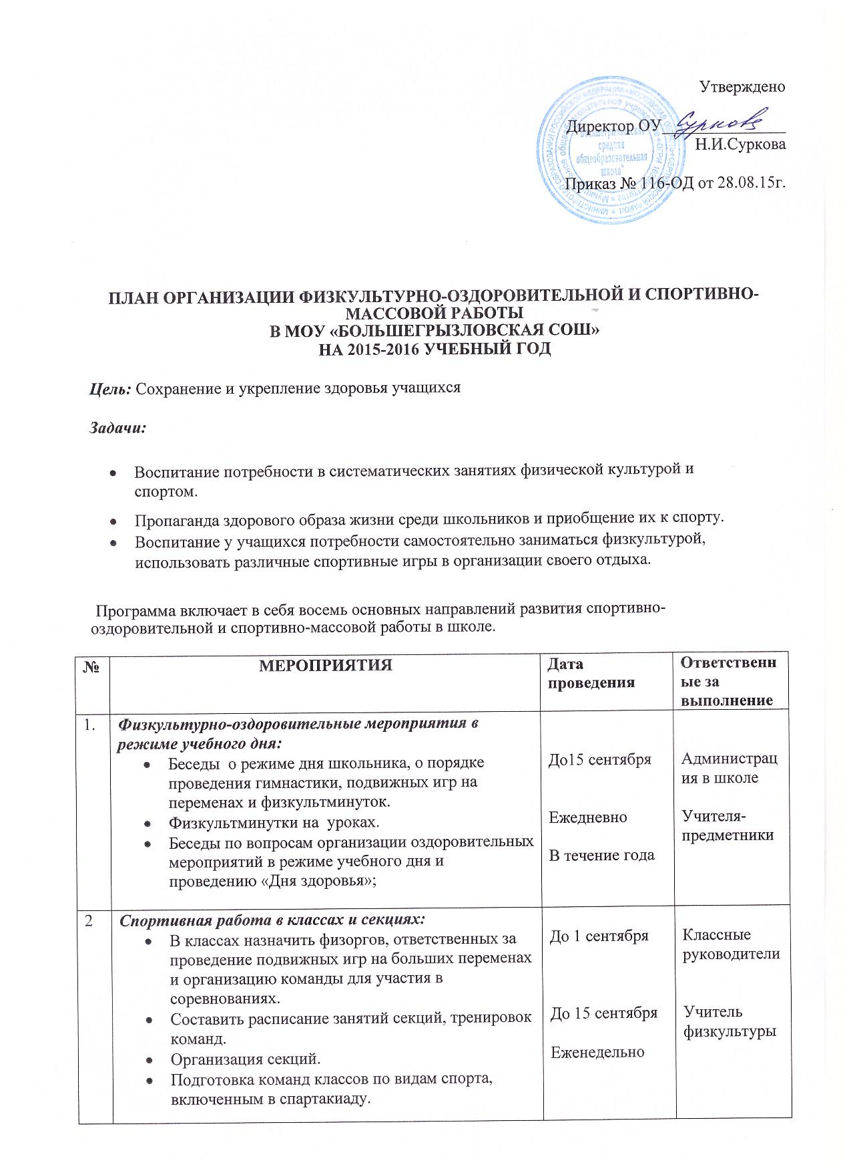
 | - Организация «Дня здоровья».  - Классные часы «Здоровый образ жизни».  - Проветривание классных помещений | В течение года  Ежедневно | Учителя
3. | Внеурочная работа в школе:  - Футбольные и мини футбольные соревнования  - Осенний и весенний кросс  - Олимпиада по физкультуре  - Баскетбольные соревнования  - Полоса препятствий  - Соревнования по пионерболу  - «Веселые старты» среди учащихся начальных классов  - Лыжный кросс  - Лыжная эстафета  - Турнир по волейболу  - Мама, папа, я – спортивная  - Военно-патриотическая игра «Зарница»  - Легкоатлетическое троеборье  - День здоровья  - Антинаркотический месячник  - Биатлон  - Месячник ко Дню защитника Отечества  - Президентские состязания  - Туристический поход в лес  - Соревнования внутри классов и спортивной секции  - Смотр строя и песни к 23 февраля  - Турнир по настольному теннису  - Неделя физкультуры | В течение года  (смотреть таблицу) | Учителя физкультуры  Классные руководители
4. | Участие в районных соревнованиях  - Спортивные игры (волейбол, баскетбол, футбол, пионербол) для 5-11классов (сентябрь-май).  - Осенний и весенний кроссы (сентябрь - май).  - Соревнования по мини-футболу (в течение года.)  - Спартакиада школьников (май).  - Легкоатлетическое многоборье (сентябрь - май).  - Президентские состязания (май)  - Спортивный праздник «Зарница» (май).  - Олимпиады по физкультуре (ноябрь)  - Туристический слет (май-июнь)  - Соревнования по стрельбе из винтовки (февраль) | В течение года. (согласно плану спортивных мероприятий в районе). | Учитель физкультуры
5. | Занятия физическими упражнениями в группах продленного дня  - Спортивный час.  - физкультминутки во время выполнения домашних заданий. | ежедневно
6. | Агитация и пропаганда здорового образа жизни:  - Конкурсы рисунков, учащихся 1-4 классов на тему " Быть здоровым – здорово!"  - Организация цикла бесед и лекций на классных часах по темам:  «Утренняя гимнастика школьника», «Гигиена школьника», «Отказ от вредных привычек», «Активный образ жизни», «Отдыхаем витаминно, дружно, весело, спортивно», «Режим дня школьника» и т.д..  - Конкурс плакатов - «Спорт, спорт, спорт».  - Оформление стенда «Интересное в мире спорта».  - Проведение спортивных соревнований (спортивное воспитательное мероприятие). | Декабрь  В течение года.  В течение года  Каждый месяц | Классные руководители  Спортивный актив школы  Учитель физкультуры
7. | Работа с родителями учащихся и педагогическим коллективом:  - Здоровье наших детей - в наших делах (итоги медосмотра, анализ состояния здоровья учащихся).  - Тематические родительские собрания  для родителей на темы:  «Воспитание правильной осанки у детей», «У здоровых родителей здоровые дети», «Физическое развитие школьников»,  «Распорядок дня и двигательный режим школьника».  - Консультации, беседы для родителей  - Проведение совместных экскурсий, походов (в течение года).  - Проведение спортивных мероприятий с участием родителей («Папа, мама, я – спортивная семья!», Биатлон, «Полоса препятствий»). | Родительские собрания  В течение года  В течение года.  В течение года. | Классный руководитель  Классный руководитель  Классный руководитель  Учитель физкультуры
8. | Хозяйственные мероприятия:  - Текущий косметический ремонт спортзала, ремонт пола.  - Правильное хранение спортинвентаря.  - Текущий ремонт спортинвентаря, лыжных принадлежностей. | Июнь, июль  В течение года  Январь | Завхоз школы  Учитель физкультуры

План-сетка спортивных мероприятий
№ | Наименование мероприятий | Сроки  проведения | Место  проведения | Ответственный за  проведение
Внутришкольные соревнования
1. | Осенний кросс  (5- 11 классы) | Сентябрь | Спортивная площадка | Учитель физкультуры
2. | Мини-футбол  (5-11 классы) | Октябрь | Спортивная площадка | Учитель  физкультуры
3 | "Президентские состязания"  (1-11 классы) | Ноябрь | Спортивная площадка | Учитель физкультуры
4. | «Веселые старты»  (1- 4 классы) | Раз в четверть | Спортивный зал | Учитель физкультуры
5. | «Веселые старты»  (3- 4 классы) | Декабрь | Спортивный зал | Учитель  физкультуры
6. | Волейбол  (8- 11 классы) | Декабрь | Спортивный зал | Учитель физкультуры
7. | Олимпиада (теория)  (8-11 классы) | Октябрь | Спортивный зал | Учитель физкультуры
8. | Баскетбол  (8-10 классы) | Январь | Спортивный зал | Учитель физкультуры
9. | Биатлон  (5-11 классы) | Февраль | Спортивная площадка | Учитель физкультуры
10. | «Весёлые старты»  (5-6 классы) | Февраль | Спортивный зал | Учитель физкультуры
11. | Волейбол  (8-11 классы) | Март | Спортивный зал | Учитель физкультуры
12. | Пионербол  (5-7 классы) | Март | Спортивный зал | Учитель физкультуры
13. | Настольный теннис  (5-11 классы) | Апрель | Спортивный зал | Учитель  физкультуры
14. | Легкая атлетика  (1-11 классы) | Апрель | Спортивный зал | Учитель физкультуры
15. | Бадминтон  (5-7 классы) | Март | Спортивный зал | Учитель  физкультуры
16. | Мама, папа, я – спортивная семья | Март | Спортивный зал | Учитель  физкультуры
17. | «День здоровья»  (1-11 классы) | Сентябрь, апрель | Спортивная площадка | Учитель физкультуры
18. | Легкоатлетическое троеборье | Сентябрь | Спортивная площадка | Учитель физкультуры
 | Военно-патриотическая игра «Зарница» | Май | Спортивная площадка | Учитель физкультуры

